五．完善程序 (前5空，每空2分，后6空，每空3分，共28分)

1．Joseph
题目描述:
原始的Joseph问题的描述如下：有n个人围坐在一个圆桌周围，把这n个人依次编号为1，…，n。从编号是1的人开始报数，数到第m个人出列，然后从出列的下一个人重新开始报数，数到第m个人又出列，…，如此反复直到所有的人全部出列为止。比如当n=6，m=5的时候，出列的顺序依次是5，4，6，2，3，1。
现在的问题是：假设有k个好人和k个坏人。好人的编号的1到k，坏人的编号是k+1到2k。我们希望求出m的最小值，使得最先出列的k个人都是坏人。
输入:
仅有的一个数字是k（0 < k <14）。
输出:
使得最先出列的k个人都是坏人的m的最小值。
输入样例:
4
输出样例:
30
程序：
program program1;
var
i, k, m, start: longint;
find: boolean;
function check(remain: integer): boolean;
var result: integer;
begin
result:=( ① ) mod remain;
if( ② )then begin
start := result; check := true;
end
else check := false;
end;
begin
find := false;
read(k);
m := k;
while ( ③ ) do begin
find := true; start := 0;
for i := 0 to k-1 do
if( not check( ④ )) then begin
find := false; break;
end;
inc(m);
end;
writeln( ⑤ );
end.

2．逻辑游戏
题目描述:
一个同学给了我一个逻辑游戏。他给了我图1，在这个图上，每一段边界都已经进行了编号。我的任务是在图中画一条连续的曲线，使得这条曲线穿过每一个边界一次且仅穿过一次，而且曲线的起点和终点都在这整个区域的外面。这条曲线是容许自交的。
对于图1，我的同学告诉我画出这样的一条曲线（图2）是不可能的，但是对于有的图形（比如图3），画出这样一条曲线是可行的。对于给定的一个图，我想知道是否可以画出满足要求的曲线。
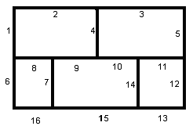 | 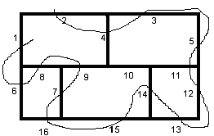
图1 | 图2
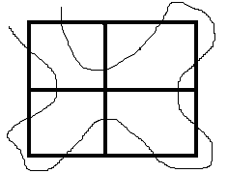 | 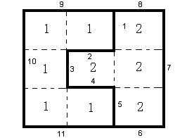
图3 | 图4
输入:
输入的图形用一个n×n的矩阵表示的。矩阵的每一个单元里有一个0到255之间（包括0和255）的整数。处于同一个区域的单元里的数相同，相邻区域的数不同（但是不相邻的区域里的数可能相同）。
输入的第一行是n（0<n<100）。以下的n行每行包括n个整数，分别给出对应的单元里的整数（这n个整数之间用空格分开）。图4给出了输入样例对应的图形。
输出:
当可以画出满足题意的曲线的时候，输出“YES”；否则，输出“NO”。
输入样例:
3
1 1 2
1 2 2
1 1 2
输出样例:
YES
程序：
program program2;
const
d: array[0..7] of integer = (1, 0, -1, 0, 0, 1, ① );
var
orig, n, i, j, ns: integer;
a: array[0..101, 0..101] of integer;
bun: boolean;
procedure plimba(x, y: integer);
var i, x1, y1: integer;
begin
a[x, y] := -a[x, y];
if (abs(a[x - 1, y]) <> orig) and (( ② <> a[x - 1, y])
or (abs(a[x, y - 1]) <> orig)) then inc(ns);
if (abs(a[x + 1, y]) <> orig) and ((a[x + 1, y - 1] <> a[x + 1,y])
or (abs(a[x, y - 1]) <> orig)) then inc(ns);
if (abs(a[x, y - 1]) <> orig) and (( ③ <> a[x, y - 1])
or (abs(a[x - 1, y]) <> orig)) then inc(ns);
if (abs(a[x, y + 1]) <> orig) and ((a[x - 1, y + 1] <> a[x,y + 1])
or (abs(a[x - 1, y]) <> orig)) then inc(ns);
for i := 0 to 3 do begin
x1 := x + d[2 * i];y1:=y+ ④ ;
if (x1 >= 1) and (x1 <= n) and (y1 >= 1) and (y1 <= n) and
( ⑤ ) then plimba(x1, y1);
end;
end;
begin
bun := true;
read(n);
for i := 0 to n+1 do
for j := 0 to n+1 do a[i, j] := 0;
a[0, 0] := -1; a[n + 1, 0] := -1;
a[0, n + 1] := -1; a[n + 1, n + 1] := -1;
for i := 1 to n do
for j := 1 to n do read(a[i, j]);
for i := 1 to n do
for j := 1 to n do
if a[i, j] > -1 then begin
ns := 0; ⑥ ;
plimba(i, j);
if ns mod 2 = 1 then bun := false;
end;
if bun then writeln('YES');
if not bun then writeln('NO');
end.

